agenda pastoral

- Este domingo, dia 12, às 16h30, Oratória da Epifania (Magos, Jordão e Caná). Concerto de música sacra.
- Durante o mês de janeiro, todos os grupos paroquiais devem aproveitar a reunião mensal, para responder ao questionário sobre comunidade e comunhão de bens.
- Segunda-feira, dia 13, às 16h00, Rosário na Igreja Antiga. Mantém-se a celebração da Palavra, às 19h00.
- Terça-feira, dia 14, às 15h15, encontro do Movimento Esperança e Vida.
- Sábado, dia 18, Festa Vicarial da Catequese da Adolescência.
- Sábado, dia 18, às 21h00, início dos encontros de preparação para o Matrimónio (1.ª edição).
- Domingo, dia 19, às 16h00, encontro breve, com animação e visita ao batistério, para fazer a memória do Batismo. Desta vez, o encontro é para as crianças já batizadas, nascidas nos anos de 2017 e 2018. No encontro participam as crianças, os pais e, se possível, os padrinhos. Devem trazer a vela do Batismo. Inscrições na Secretaria.
- Domingo, dia 19, às 16h00, encontro mensal do Movimento Fé e Luz.
- Domingo, dia 19, às 17h30, Adoração do Santíssimo Sacramento.
- Não há missas na terça, quinta e sexta. Pároco em “modo retiro”.
7 di(c)as | 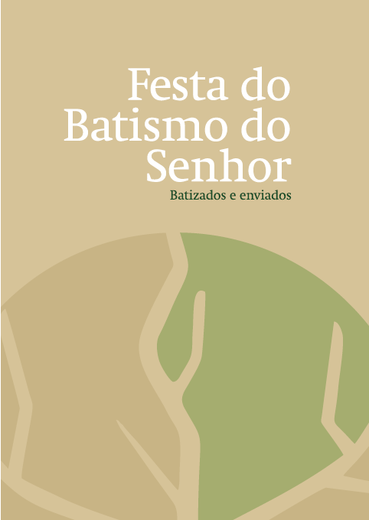
526 |  | Logo que foi batizado,  Jesus saiu da água!  Mt 3,13-17 | Janeiro 2020

todos aqui nascemos!

:

Há, na verdade, uma estreita relação entre o Batismo de Cristo e o nosso Batismo, cuja graça queremos sempre avivar dentro de nós. No Jordão, os céus abriram-se, para indicar que o Salvador nos abriu o caminho da salvação e que nós podemos percorrê-lo precisamente graças ao novo nascimento "da água e do Espírito" (Jo 3,5), que se realiza no Batismo. Nele nós somos inseridos no Corpo místico de Cristo, que é a Igreja, morremos e ressuscitamos com Ele e revestimo-nos d’Ele. Mais uma vez acendamos, a partir do círio pascal, todas as velas da coroa, recordando que uma fé que não se apega… apaga-se! E oremos:

1. Senhor Jesus,
no dia do Teu Batismo, no rio Jordão
foste manifestado ao mundo
como o Filho muito amado do Pai.
Ali, entre uma fila de pecadores,
foste reconhecido como o Servo,
o Messias, o Ungido, o Escolhido,
o Enviado, o Missionário do Pai.

batizados: Enviados!

2. Senhor, acendemos uma vez mais
esta vela (do Batismo),
para recordamos e dizermos uns aos outros:
“Eu sou sempre uma missão.
Tu és uma missão.
Cada um de nós é uma missão no mundo,
porque fruto do amor de Deus”.

3. Senhor,
que nunca se apague em nós
a chama ardente da missão:
missão na minha casa,
missão na minha terra
e missão até aos confins da Terra,
nossa Casa comum. Ámen.

- Atitudes pessoais para nascer de novo
Agradecer aos pais e padrinhos o dom do Batismo e convidá-los a fazer memória dessa graça. Assumir a missão do Batismo.

